

Axel SAGET
Sport de Haut niveau
Trampoline

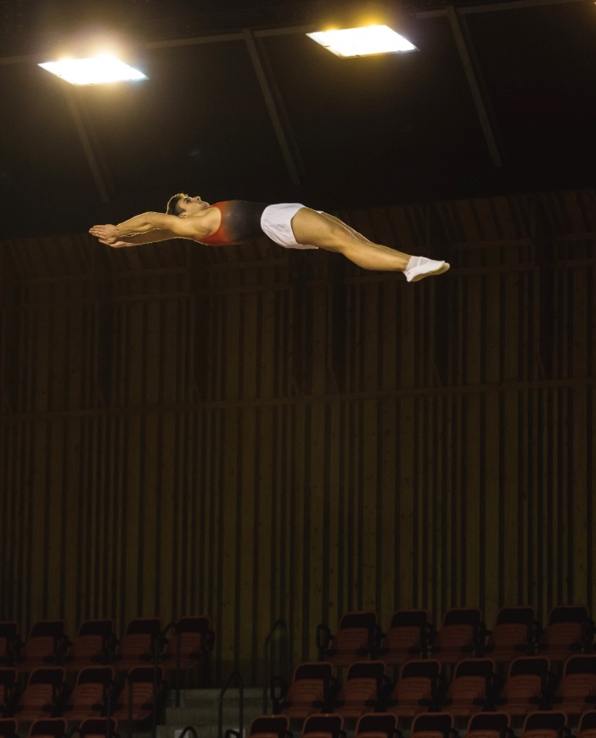

Formation : TSM
Année d’étude : Licence 1 Comptabilité/Contrôle

Catégorie sportif de bon niveau national (SBNN)

Club de compétition : Coquelicot Toulouse Gym à Toulouse
Niveau : National/International

Jours d’entraînements :
Nombre d’heures :

